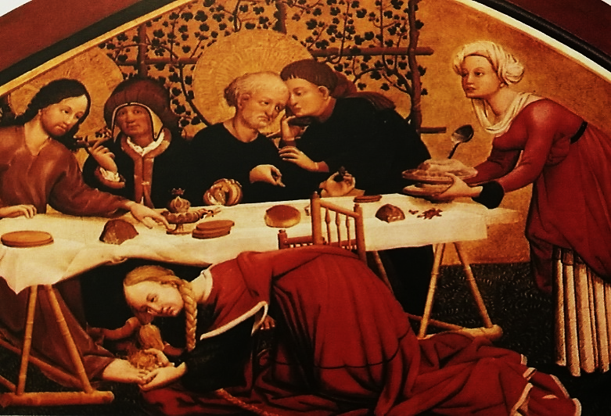
„Die Salbung in Betanien“
Mk14,3-9

Liebe ist das Einzige,
was nicht weniger wird,
wenn wir es verschwenden.
Magdalenenaltar in Tiefenbronn, Reclam Suttgart 1971

Einladung zum Bibliodrama
am Samstag, 05. April 2025
Pfarrsaal St. Sebald, 91058 Erlangen, Egerlandstrasse 22

Alle GCL-Gruppenmitglieder, Pfarrgemeindemitglieder und Interessierte sind herzlich eingeladen, sich mit Leib und Seele auf dieses Evangelium einzulassen.
Es sind keine Vorkenntnisse oder Erfahrungen nötig. Mitzubringen ist Offenheit für einen kreativen Umgang mit einem Bibeltext. Jeder hat seine eigenen Lebenserfahrungen, die ihn das Evangelium so verstehen lassen, wie es bei ihm ankommt. So werden die biblischen Geschichten für uns lebendig erfahrbar.

Ablauf:
Ab 9.30 Uhr Ankommen mit Kaffee und Tee
10.00 Uhr Beginn
Das Mittagessen werden wir als „bring und share“ Buffet gestalten. Jeder ist herzlich eingeladen, etwas mitzubringen.
Für Getränke, Kaffee und Tee wird gesorgt.
16.15 Uhr Abschluss mit einem Gottesdienst
17.00 Uhr Ende

Referentin:
Dr. Margot Wortmann,
Bibliodrama-Ausbildung bei Wortspiel, Werkstatt für Bibliodrama in Stuttgart

